- Masih belum ada tombol “Tambah Instruksi” pada

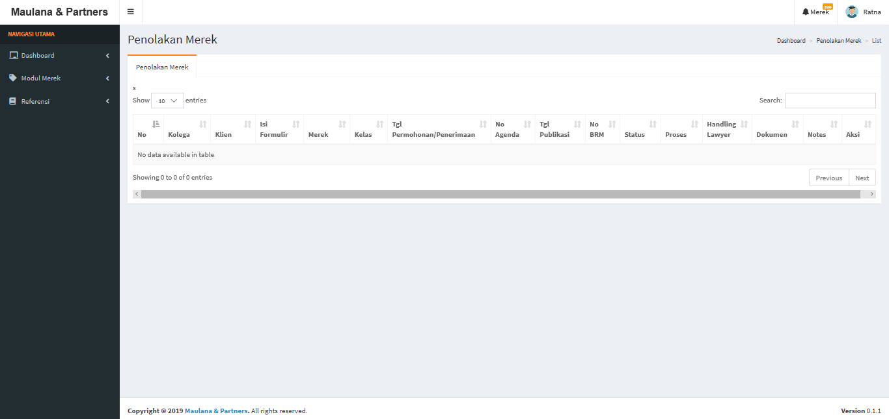

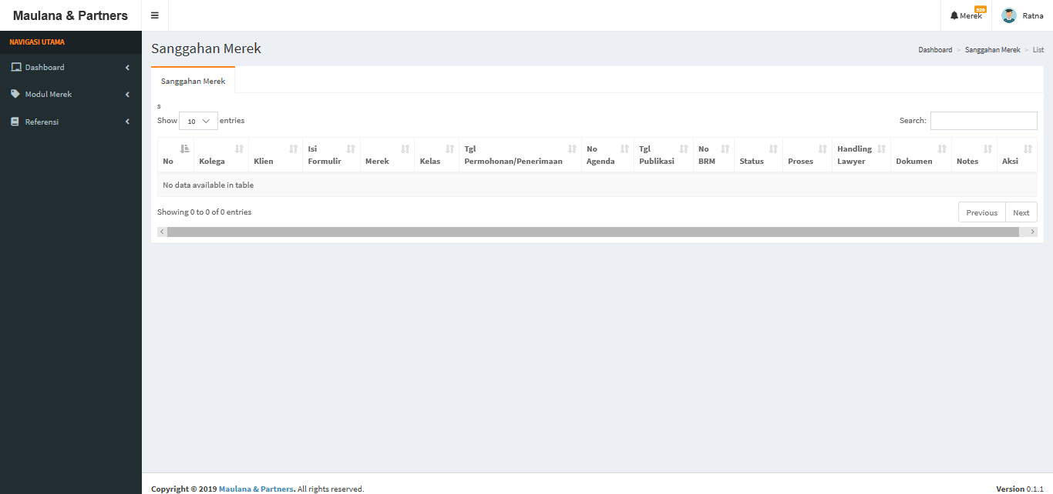

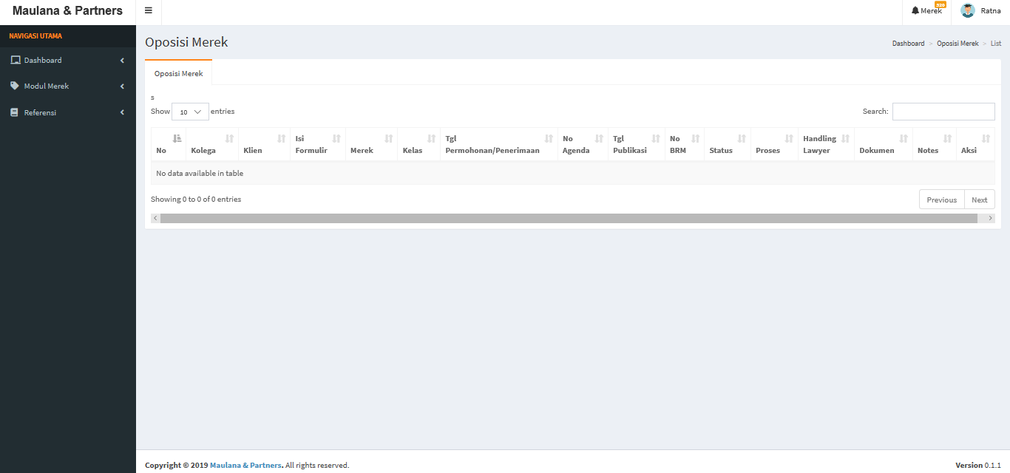

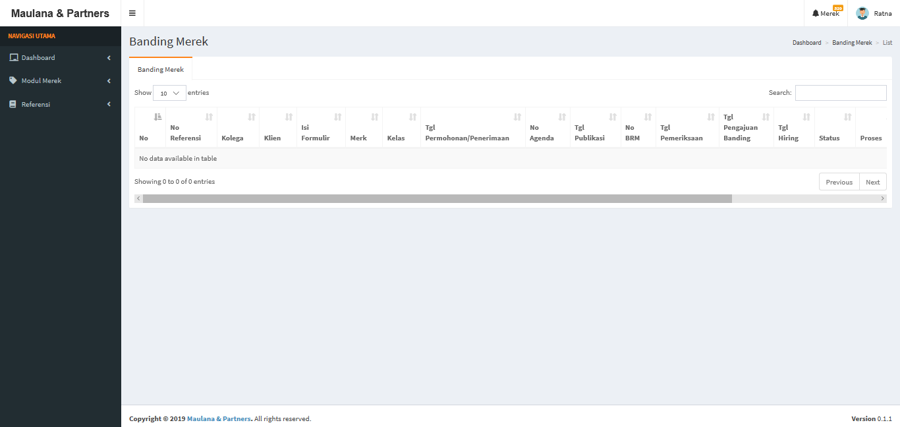

- Kolom “Permohonan Penyampaian Informasi” masih belum ditambahkan.
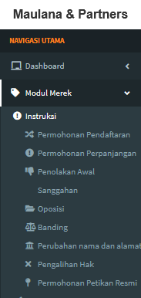
- Pop up informasi sesuai kebutuhan user masih belum ada
- Kolom Kolega dan Klien masih belum ada perbaikan, ketika kami input nama Kolega/Klien yang belum ada di daftar maka data yang sudah di input sebelumnya hilang.
Ilustrasi: Apabila kami menginput nama Kolega baru, setelah di klik simpan makan tanggal instruksi dan jenis permohonan yang sudah di isi sebelumnya hilang, sehingga kami harus mengulang dari awal.
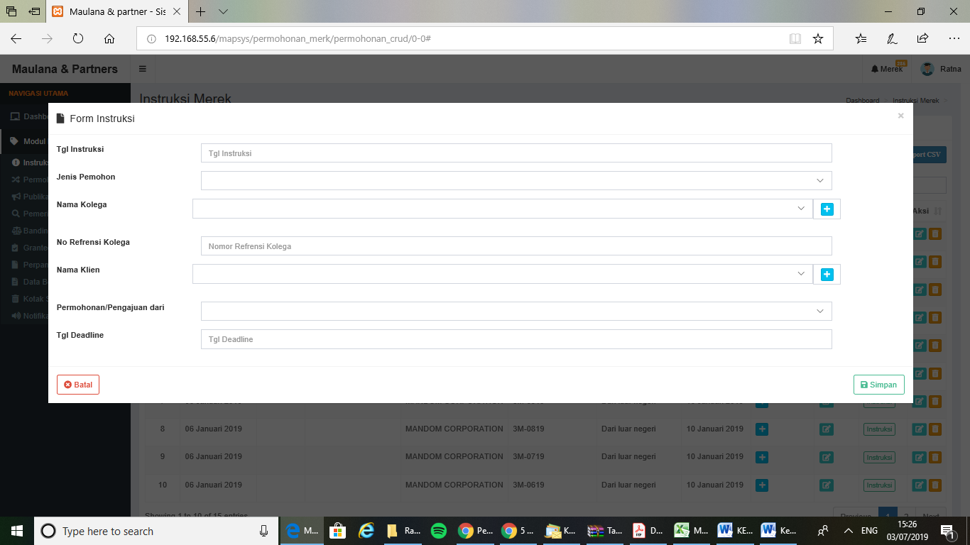

- Kolega dan Klien yang sudah di input tidak bisa di searching langsung pada saat penginputan data dan tidak alphabet susunannya, tidak bisa dihapus atau di edit apabila terjadi salah input, dan masih memungkinkan adanya double penginputan data karena walaupun nama klien/kolega sudah ada masih tetap dapat di input.
Untuk data klien dan kolega yg sudah di input masih ada beberapa nama yang double.
